

**小一小一·未来可期**

• **DAILY LIFEmmexport1594010006013**

**//2022/10/31**

//阶段课程二《我喜欢》

”

** 01 来园情况 **

1.**来园人数**：今日来园幼儿24人，单昕若、周柠瑶、张帅、郭铖恺请假。

2.**来园自理**：宝宝们都会自觉放水杯和口罩，并进行签到。不过希望宝宝们只拿自己的签到牌哦~晴朗记得把带来的衣物交给老师或放在抽屉；橦橦记得先放好东西再去洗手喝牛奶哦！

3.**早点情况**：所有宝宝都吃了饼干，喝了牛奶。几乎所有宝宝在阿姨的辅助下都会倒牛奶啦！

** 02 区域活动 **

|  |  |  |
| --- | --- | --- |
| QQ图片20221014192112IMG_4119 | IMG_4122 | IMG_4124 |
| 今天我们在建构区玩，我们合作搭了一座很大的房子，还有地下车库呢！ | 今天我们发现宝宝没有穿衣服，于是我们一起给她穿好了然后哄她睡觉。 | 我们两个在植物角给植物浇水，观察小乌龟和金鱼呢！一个周末过去，植物肯定渴坏了。 |
| IMG_4125 | IMG_4126 | IMG_4128 |
| 今天我在益智区玩花卉拼图呢，我今天拼成功了3个，你要不要来挑战一下？ | 我们三个在益智区玩亿童游戏呢！这个牌上有很多图案，可以练成很长一条哦！ | 我今天一个人在图书区静静的看书，这个翻翻书每一页都有小惊喜呢！ |

mmexport1590938236088 03 综合：蔬果变变变 mmexport1590938236088

这是一节偏语言的综合活动，根据《柠檬不是红色的》绘本进行改编，巧妙运用物体形状和颜色组成。自制的镂空物体书本，结合神奇的魔术，变成了一幅幅色彩鲜明的的图画和一句句简单又朗朗上口的语言：“\*\*是\*色的，给它穿上\*色的衣服……”，本次活动主要通过阅读，让孩子自然而然的带着思辨的态度进行阅读，从而促进孩子的阅读兴趣和思考能力。

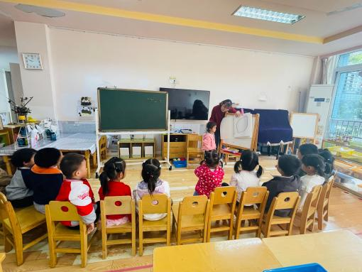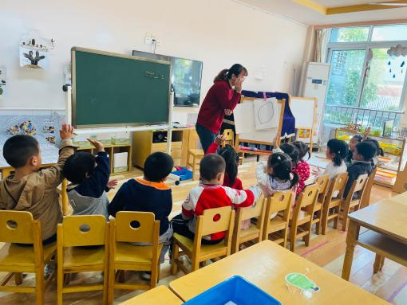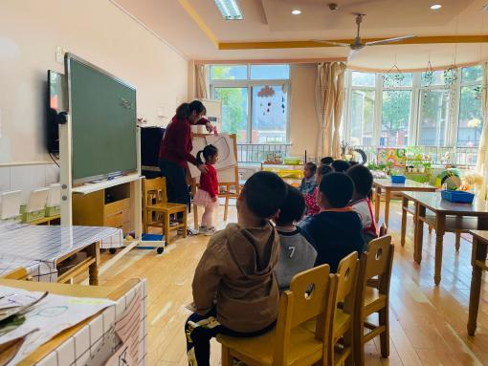

**mmexport1590938236088 04 户外活动 mmexport1590938236088**

今天我们兵分两路，一部分宝宝去玩了彩色攀网组合，一部分去玩了万能工匠，一起来看看吧！

|  |  |  |
| --- | --- | --- |
| QQ图片20221014192112IMG_4129 | IMG_4130 | 微信图片_20221031124422 |
| 我爬到了第二层，这里的网就像蹦蹦床一样呢！ | 我躲在了下层，一不小心就被老师发现啦！ | 我们很喜欢玩万能工匠，一下子就能爬得很高。 |
| 微信图片_20221031124438 | 微信图片_20221031124443 | 微信图片_20221031124446 |
| 我们骑在第二层，抱着柱子，像在骑马一样。 | 我们喜欢玩用万能轴建的滚筒，还可以踩在上面呢！ | 我们有很多爬的方式，可以用手把自己吊起来再把脚翘上去。 |

**mmexport1590938236088 05 生活活动 mmexport1590938236088**

**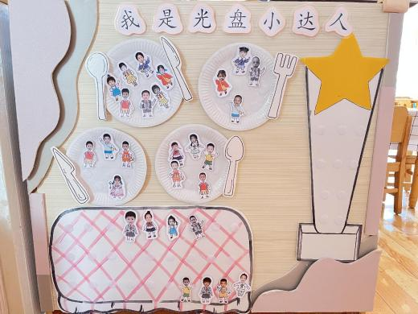1.水果环节**

今天吃的是苹果，苹果皮也要吃哦！

**2.午餐时光**

中午吃的是盐水虾、包菜炒豆干、花生蒸饭，喝的毛白菜菌菇汤，里面还有虾米，味道鲜极了。

饭后我们在中操场进行散步，还玩了一会儿攀爬架呢！金朵朵和小雨要锻炼一下胆量哦~

**3.午睡情况**

**今天几乎所有宝宝在12:50点之前都睡着啦！很棒哦~**

**入睡较晚：二宝、之之、猪猪、任朵朵**

** 06 温馨提示 **

**/**

★.1.明天记得带孩子喜欢的1-2种水果和记录表哦~注意图文并茂，要让孩子看得懂。

★.2.核酸结果和每日健康上报表记得填写哦~

★.3.今天有以下宝宝出现咳嗽的现象：闹闹、小葡萄、满满、彤彤。在家记得多喝水哦~

**—END—**

**mmexport1591077507835**在一起的点滴都值得记录